姓名 | 王正杰 | 性别 | 男 | 出生  年月 | 1965年9月 | 职称 | 副教授 | 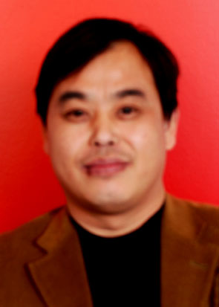
系别 | 中文系 |  |  |  | 政治  面貌 | 党员
学科方向 |  | 中国现代文学
研究方向 |  | 中国现当代文学、台港文学
学校任职 |  | 教师
社会兼职 |  | 无
主讲课程：中国现代文学、中国当代文学、台港澳专题研究、大学语文等
教育经历：
1984年9月——1986年7月，连云港教育学院中文专业专科学习。
1986年8月——1997年8月，连云港市东海县平明中学教师。（其中1992年9月——1995年7月南京师范大学中文专业本科函授学习）
1997年9月——2000年7月徐州师范大学中文系中国现代文学专业硕士研究生学习
2000年8月——至今江苏海洋大学文学院教师。

代表论文：
《王蒙和白先勇意识流小说论》，《求索》2008年11月（SSCI）

《孙犁文学创作第一阶段后期思想研究》，《时代文学》2008年10月（核心）

《文学视野下的八十年代农村青年的奋斗史》，《人民论坛》2009年第18期（核心）

主持项目：
淮海工学院校内课题：海峡两岸“意识流”小说的先驱——评白先勇与王蒙“意识流”小说的异同，已结题。
淮海工学院校内课题：八十年代台湾与大陆政治小说比较研究，已结题。

评优获奖
无

